Entwickeln und stärken Sie Ihre innere FührungsKRAFT

Wer soll die wesentlichen MARKierungen Ihres Seins bestimmen, wenn nicht SIE selbst?!

„Finanzkrise, Fremderwartungen, Karrieredruck… - Die äußeren Entwicklungen & Ablenkungen sind nur zu bestehen mit ,innerer Führungskraft´“, meint Autor, Referent, Trainer sowie „ICH-Marke“-Pionier Dr. Manfred Greisinger und stellt – im 20. Jahr seines SELBSTständigSEINS sein 20. Buch vor; erschienen in seiner Edition Stoareich.
„Erfolgreiche Menschen haben klare Botschaften und agieren wie Top-Marken: sie bieten Orientierung, signalisieren Vertrauen und strahlen charismatische Anziehungskraft aus. - Der Mensch in seiner Eigenheit, die Persönlichkeit, wird gegenüber reiner Fachkompetenz als Karriere-Motor immer wichtiger; nur Nullen haben keine Ecken und Kanten! Die „ICH-Marke“ ist in aller Munde, denn Individualität, Selbstvertrauen und Enthusiasmus sind gefragten denn je.
Wer erfolgreich sein will, braucht Feuer! – „Eros“ führt Sie zu Ihrem Quell´ der Kreativität, der Lebensfreude. Von hier soll ausströmen, was Sie zu einem MARKanten Fokus bündeln. Eros schafft – begleitet von Ihrem „inneren Guru“ - das Fundament für Ihre wertorientierte ICH-Marken-Entwicklung; für ein kraftvolles, selbstbestimmtes und zufriedenes (Berufs-)Leben.“
Der 224-Seiten-BestSEELer kostet 22 Euro. Erhältlich im Buchhandel oder im online-Bookshop von www.stoareich.at bzw. Tel/Fax: 02824/2343

Medien-information
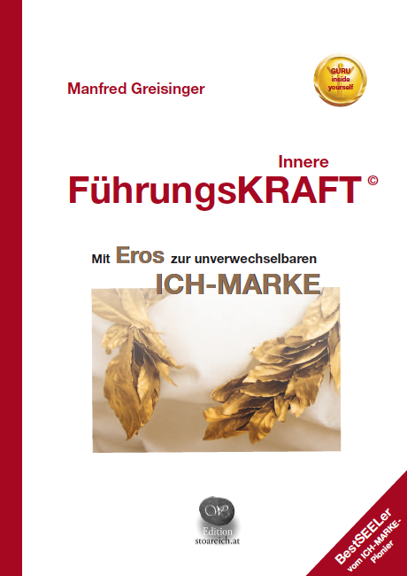

FührungsKRAFT
Mit Eros zur unverwechselbaren ICH-MARKE

Cellophanierter Pappband
224 Seiten, € 22,--
ISBN 978-3-902253-064 11/2011

BestSEELER-Edition Stoareich Waldviertel-Wien
Bestell-Tel/Fax: 0043/(0)2824/2343 bzw.
online bookshop www.stoareich.at

Dr. Manfred Greisinger, geb. 3. 8. 1964, Univ.-Lektor für personal branding an der Alpen-Adria Uni Klagenfurt und FH-Wien. Aus Allentsteig stammender „All-Ent-Steiger“, der die Kunst des „All-Ein-Steigs“ lebt. Leidenschaftlicher, freier Autor, liebt das Autonome als Lebensgrundlage. Selbstständiger PR-Coach, Persönlichkeits-Trainer, gefragter Keynote-Speaker im gesamten deutschen Sprachraum. 20 Bücher bisher, darunter die Erfolgstitel „ICH-Marke“, „Eros of work & life“, „Pure Relations“, „all*ent*steig – Hingabetraining für’s Leben“ sowie „all*ein*steig – Mut zur eigenen Lebensspur“. Alle erschienen in seinem 1991 gegründeten BestSEELer-Verlag Edition Stoareich. www.stoareich.at
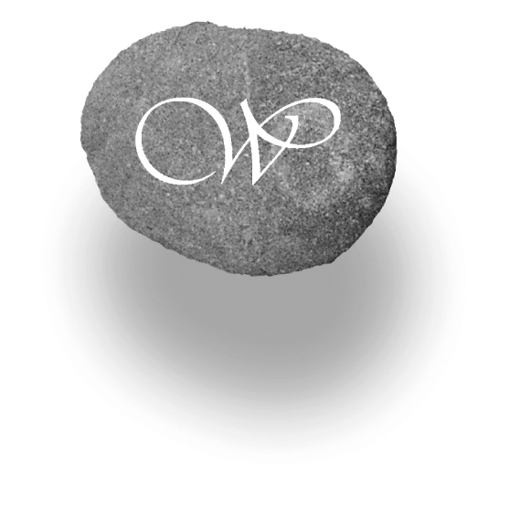
Für weitere Informationen:
Stoareich PR – M. Greisinger
Tel. 0043/(0)676/4061166
E-Mail mg@eros-of-life.com

